DAVRANIŞ BELİRTİMLERİNİN KOD ÜRETİMİ YOLUYLA
CANLANDIRILMASI VE BİR UYGULAMA

Osman Efe¹ Mehmet Adak ² Halit Oğuztüzün³

^{1,2,3}Bilgisayar Mühendisliği Bölümü, Orta Doğu Teknik Üniversitesi, Ankara

¹e-posta: osmanefe@gmail.com ²e-posta: adak@aselsan.com.tr
³e-posta: oguztuzn@ceng.metu.edu.tr

Özetçe

Davranış belirtimlerinin canlandırılması konusunda bir örnek çalışma sunulmaktadır. Betimlenen sistemin unsurları arasındaki mesaj alışverişleri LSC’ler ile modellenmiştir. LSC (Live Sequence Chart) modeli, GME (Generic Modeling Environment) aracı üzerinde, önceki bir çalışmayla hazırlanmış olan LSC metamodelinden oluşturulmaktadır. GME aracı üzerinde gerçekleştirilen kod üreteci, LSC modelinden Java dilinde bir taban kod üretmektedir. Geliştirici, üretilen taban kod üzerine, canlandırmaya özel ilgi kodunu AspectJ derleyicisi yardımıyla örmektedir. Sonuç kod, betimlenen sistemin mesajlaşmalarını, LSC’nin belirlediği kısmi sıralama bağıntısına uyan bir olay dizisi halinde göstermektedir. Davranış belirtimlerinin, üretilen kod ile canlandırılması, kavramsal modellerin ve sistem belirtimlerinin geçerlenmesi faaliyetlerine yardımcı olacağı gibi, nihai kodun geliştirilmesinde bir ara ürün olarak da değerlendirilebilir.

- Giriş

Bir kavramsal modelin geçerlenmesi; modelin, konu alınan gerçek dünya sistemiyle uyumluluğunun, hedeflenen uygulama bağlamında, ortaya konulmasıdır. Kavramsal modellerin geçerlenmesi, sistem/yazılım geliştirme yaşam döngüsünün sağlıklı yürütülmesi bakımından gereklidir. Kavramsal modellerin geçerlenmesi için genellikle sezgisel yöntemler uygulanmaktadır. Bunlar arasında en yaygın olanı, alan uzmanıyla gözden geçirme yöntemidir. Mevcut çalışmanın temelindeki fikir, davranış belirtimlerinin canlandırılmasının, geçerleme faaliyetlerine yardımcı olacağıdır. Davranış belirtimleri, mevcut çalışma bağlamında, kavramsal modelin, varlıklar arasındaki dinamik ilişkileri konu alan kesimi içinde görülmektedir. Canlandırma (animation), sistemi/yazılımı gerçek anlamda geliştirmeksizin, sistemin/yazılımın gözlenebilecek davranışlarının otomatik olarak üretilmesi anlamında kullanılmıştır. Canlandırmayı yapan yazılımın, hedeflenen yazılımın bir prototipi olarak görülmesi mümkündür.

Bu bildiride konu alınan sistem, gerçek dünyaya ait bir sistem olmakla birlikte, konu alınan davranış belirtim yönteminin, mühendislik konusu sistem/yazılım belirtimlerinin kapsamında olması da mümkündür. Bu halde canlandırma tekniğinden, kullanıcı gereksinim belirtimlerinin geçerlenmesinde veya sistem/altsistem belirtimlerinin doğrulanmasında da yararlanılabilir. Pratikte bu tarz kullanımların daha yaygın olması beklenebilir. Biçimsel yazılım belirtimlerinin canlandırılması üzerine olan çalışmalar, biçimsel yöntemlerin gelişimiyle el ele gitmektedir.

Literatürde rastlanan canlandırma çalışmalarında genellikle yorumlama tekniği kullanılırken, mevcut çalışmada kod üretme tekniği kullanılmaktadır. Kod üretme yaklaşımının en önemli getirisi, üretilen kod üzerinde geliştirmeler yaparak gerçek koda doğru yol alma imkanıdır. Mevcut çalışma bağlamında, söz konusu geliştirmelerin ilgi örme yoluyla yapılması beklenmektedir.

Bu bildiride sunulan çalışmada, davranış belirtim dili olarak LSC’ler (LSC: Live Sequence Chart) kullanılmıştır. LSC modelleri iletişim halinde bulunan sistemlerin davranışlarını belirtmek için grafiksel bir dil sunar [1]. Temel olaylar, mesaj gönderme ve mesaj almadır. Modellemeye konu gerçek dünya sistemi olarak, askeri bir uygulamanın belirli bir kesiti konu alınmıştır.

Kod üreteci LSC (Live Sequence Chart) modellerinden doğrudan Java kodu üretir. Kod üretecinin [2] girdisi soyut sentaksı içerisinde bulunan bir LSC modelidir. Soyut sentaks, LSC’ler için başka bir çalışma kapsamında geliştirmiş olduğumuz bir metamodel ile tanımlanmıştır [3].

LSC metamodeli, GME’nin sağladığı meta-metamodel olan metaGME’e uyumludur. GME [4] bir metamodelleme aracıdır ve Vanderbilt Üniversitesi (Virginia, ABD) tarafından geliştirilmiş olan açık kaynak kodlu bir yazılımdır. Kod üretecimiz ise Java ile geliştirilmiştir ve GME içerisinde bir model yorumlayıcısı olarak çalışmaktadır. Model yorumlayıcısının üretmiş olduğu kod, ilgi yönelimli (aspect oriented) programlama yaklaşımını destekleyen Java taban kodudur. Geliştirici, uygulamanın iletişim dışındaki mantığını (hesaplamalar gibi) LSC taban kodu üzerinde bir ilgi olarak kurmak zorundadır. Kesim noktaları (join points) olaylara karşılık olan metot çağrılarını içerir. Kod üreteci AspectJ çıktısında, varsayılan bir uygulama mantığı sağlar. Varsayılan uygulama mantığı verilen LSC’yi, LSC’nin belirlediği kısmi sıralama bağıntısına uyan rastgele bir iz olarak hareket ettirir. Bu anlamda, üretilen kod olduğu gibi çalıştırıldığında, kabaca bir LSC simülatörü gibi davranır.

Bu çalışmada ele alınan örnek sistem, bir sahra topçusu atış timinin unsurları arasındaki haberleşmelerin betimlenmesidir. Timin unsurları, (batarya) ateş idare merkezi (AİM), atış birimi ve ileri gözetleyicidir (İG). Kapsamı kısıtlı tutmak amacıyla, yalnızca tesir atışı görevinin belirli bir çeşidinin icrası esnasındaki mesajlaşmalar modellenmiştir. Bu örneğin seçiminde [5] kaynak alınmıştır.

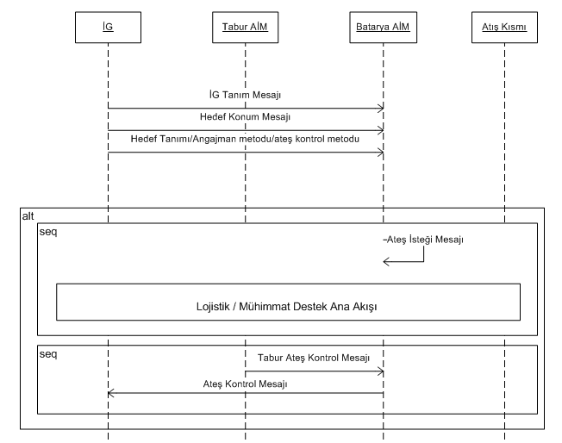

Şekil 1: LSC’deki Davranış Modelinden bir Kesit (MS Visio).

Örnek, sahra topçusu atış timini konu alan bir simülasyon kavramsal modelinin bir parçası olarak görülebilir.

Türkçe terminoloji üzerine not: Bu bildiride, anlamı karşıladığı ölçüde Türkçe terimler kullanılmıştır. İngilizce terimler gerekli görülen noktalarda parantez içinde verilmiştir. Ancak, kavram kargaşasına yol açmamak amacıyla bazı durumlarda İngilizce terimler doğrudan aktarılmıştır. Örnek olarak, grafik bir notasyonu ifade etmek amacıyla, sentaks terimi kullanılmıştır. Dilbilimcilerin önerdiği sözdizim terimi, görsel diller söz konusu olduğunda istenen anlamı karşılamaktan uzaktır, çünkü burada ne söz ne de dizme eylemi vardır.

- LSC Modelleri ve Kod Üretme

  - LSC Modelleri

LSC notasyonu, tipik olarak sistem geliştirmenin erken aşamalarında senaryoları yakalamak için kullanılan görsel bir dildir. LSC, MSC (Message Sequence Chart) modellerinin bir uzantısıdır. MSC’ler, [6] iletişim alanında, özellikle protokol belirtimlerinde kullanılmaktadır. Fakat MSC'ler zorunlu ve olası davranışları ayırt etmek için bir yol sağlamaz. LSC dili mesaj, konum ve koşul elemanları için tüm çizim seviyesi üzerindeki zorunlu ve seçimlik ayrımını tanıtır. Ayrıca bir hareket koşulu ya da ön çizim olarak adlandırılan tüm iletişim sırası tarafından istenen hareket zamanını belirtmek için sentaks sağlar.

Şekil 1’de LSC çizeneklerinin MS Visio’da [7] çizilmiş hali görülmektedir. Çizenekte temel olarak birimler arasında, belirli bir usule göre gidip gelen mesajlar gösterilmektedir. Çizenekte ilk olarak İG’den (forward observer – FO) batarya AİM’e (battery fire direction center – FDC) üç adet mesaj gitmektedir. Bu mesajlar hiç bir koşula bağlı olmadan sırayla gönderilmektedirler. Bundan sonra gönderilen mesajlar seçimli olarak gönderilirler. Eğer birinci sıradaki mesaj parçası seçilirse, batarya AİM kendi kendisine bir adet mesaj gönderir. Eğer ikinci sıradaki mesaj parçası seçilirse, önce tabur AİM (battalion FDC) batarya AİM’e bir mesaj gönderir. Sonra batarya AİM, İG’ye bir adet mesaj gönderir. Şekilde gösterilen alt (alternative), seq (sequence) gibi kontrol yapıları, LSC modellerinden Java kodu üretilirken koşul, sıra, döngü gibi kod kalıplarının oluşturulmasına kaynak olur.

Şekil 2’de LSC çizeneklerinin GME’de modellenmiş hali görülmektedir. Şekil 1’de anlatılan LSC modeli bölüm 2.3 de anlatılan LSC sentaksı ile GME’ye aktarılmıştır. Önce yeni bir GME projesi açılır. Proje açılırken GME’ye daha önce kurulmuş olan LSC metamodeli seçilir. LSC modelindeki her bir birim için modele bir adet MSC olgusu (instance) konulur. Mesajlar bu olgular arasında gidip gelecektir. İletiyle ilişkili olan (bir olgudan bir mesaj gönderiliyorsa veya bir olguya bir mesaj geliyorsa) her bir olguya yeni bir sayfa karşılık gelir. Şekil 2’de Batarya AİM olgusunun bulunduğu sayfa örneklenmiştir. Sayfada Batarya AİM olgusuna gelen mesajlar ve Batarya AİM olgusundan çıkan mesajlar görülmektedir.

  - Sahra Topçu Timi Tesir Ateşi Görevinin Belirtimi

Sahra topçu timi tesir ateşi görevi; İG, tabur AİM, batarya AİM ve atış kısmı arasındaki mesajlaşmayı gerektirmektedir [8].

İleri gözetleyici (İG) gözetleme bölgesi içerisindeki uygun hedefleri bulup, yerlerini tespit eder. Bir hedefi ateş altına almak için İG bir ateş isteği gönderir ve gerekli olduğunda hedef üzerine ateşi ayarlar. İG kendi ateşine ait olan geri bildirimi (hedefteki hasar durumu gibi) batarya AİM’e sağlar.

Örnek alınan süreçte, tabur ve batarya AİM’leri olmak üzere iki seviye vardır ve süreci birincisi yönlendirmektedir.

Tabur AİM taktik ateş yönetiminden sorumludur ve ateş için birimleri seçer. Ayrıca İG ile tüm ateş görevi ilişkili mesajların (ateş isteği, İG’ye mesaj, hazır, ateş vs.) iletişimini izler. Tabur AİM, İG’den ateş isteği aldığında, batarya AİM’e bir ateş emri gönderir.
Batarya AİM teknik ateş idaresinden sorumludur. Tabur AİM ile birlikte tüm ateş idaresiyle ilişkili mesajların iletişiminden sorumludur. Batarya AİM, tabur AİM’den bir ateş emri aldığında, gereken hesaplamaları yaparak ateş komutunu hazırlar ve atış kısmına iletir. Topların bulunduğu atış kısmının işlevi, ateş komutlarını icra etmektir.

  - Metamodelleme Paradigması ve LSC Metamodeli

GME jenerik ve uyarlanabilir bir modelleme ortamıdır. Uyarlama işlemi modelleme sürecinden başka bir şey değildir. Metamodelleme sürecinin çıktısı derlenmiş bir kurallar setidir, bu set GME'yi belirli bir alan için uyarlar.

Kullanıcıların metamodelleme kavramı konusunda fazla bilgi sahibi olmasına gerek yoktur. Kullanıcıların gördüğü kendi alanları için otomatik olarak uyarlanmış olan grafiksel bir araçtır. Modelle-bütünleşmiş geliştirmenin temel avantajı kullanıcıların işlerinin modelleme ortamı tarafından yönlendirilmesidir.

Modelleme uzmanının ihtiyaç duyduğu ilk şey gerçekleştirimi yapılacak olan modelleme uygulamasının belirtimidir. Bu tipik olarak doğal bir dil tanımı ile gelir. Metamodelleme sürecindeki temel adım model tarafından kullanılan varlıkları ve bunlar arasındaki ilişkileri belirlemektir. Varlıkları ve ilişkileri net olarak tanımlamak ve nitelendirmek için kullanılan bilgi, onlara nitelik olarak atanacaktır. Metamodelleme varlıkların, ilişkilerin ve niteliklerin üzerindeki belirtim kavramlarının eşleştirilmesidir.

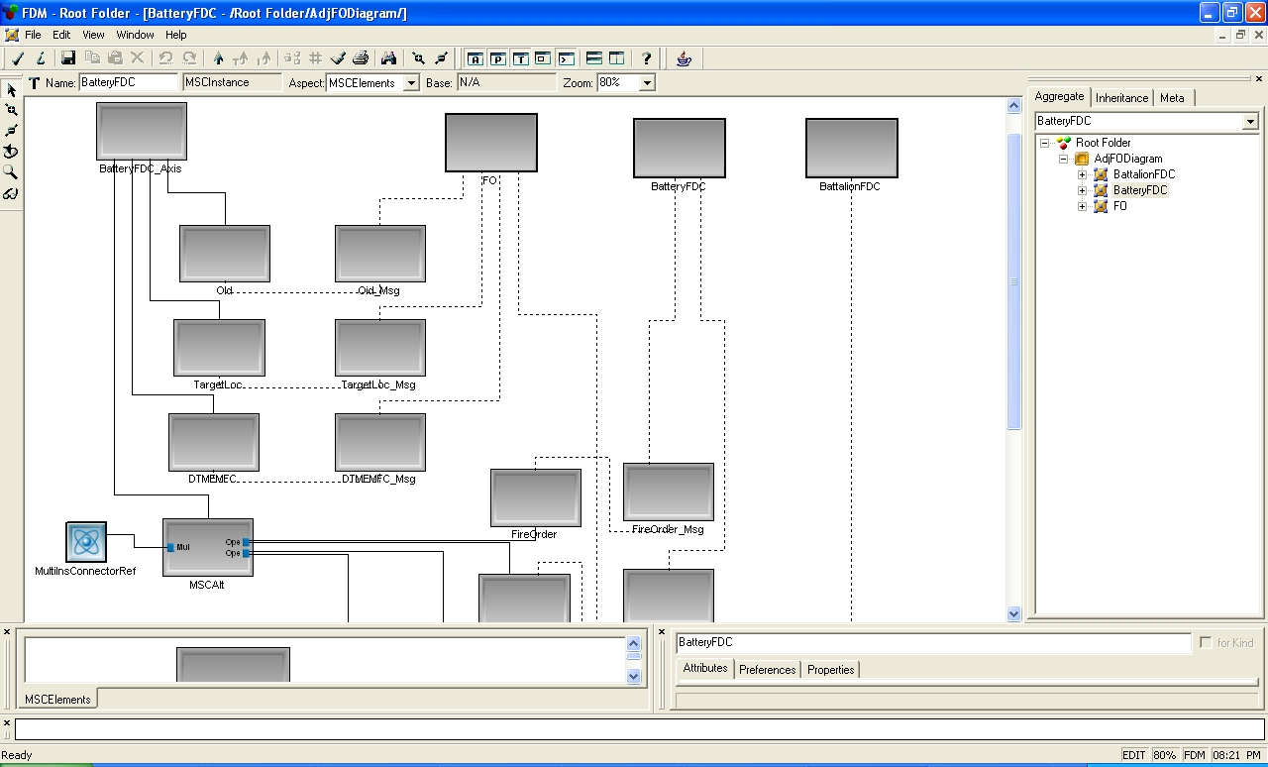

Şekil 2: LSC Çizeneğinin Metamodel Üzerinden Modellenmesi (GME görüntüsü).

Metamodelleme süreci boyunca, belirtimde ortaya çıkan her bir gerçek dünya kavramını göstermek için uygun bir GME modelleme elemanı seçilir. GME meta-veri tipleri veya türleri kurulmuştur. Her biri, nitelikler kümesi, birliktelik kuralları, işbirliği seçenekleri, kısıtlar vb. tanımlar. Bir varlık veya birliktelik türü (ağ bağlantısı gibi) için seçilmiş olan, jenerik GME birinci sınıf nesneleri (model, referans vs.) klişeleşmiş bir olgu (instance) olarak adlandırılır.

LSC metamodeli, uzantısı olduğu MSC ve ilgili makalelerde anlatılan olgu, olay, mesaj, paralel, alternatif, döngü gibi temel LSC kavramlarını ve bu kavramların arasındaki bağlantıları meta seviyesinde tanımlamaktadır. Bu kavramların her biri GME’de birinci sınıf nesneler ile eşlenmiştir. Örneğin olgular, olaylar ve mesajlar model nesnesi ile belirtilmiştir.

  - Kod Üreteci ve LSC Modellerinden Kod Üretilmesi

Kod üreteci LSC modellerinden doğrudan Java ve AspectJ kodu üretir. Kod üretecinin girdisi bir LSC modelidir. Üretilen kod ilgiye yönelik programlama yaklaşımına uygun Java kodudur.

Geliştirme ortamı olarak Eclipse 3.2 aracı [9] kullanılmıştır. Bu araca AspectJ (ajdt_1.4_for_eclipse_3.2) eklentisi [10] kurulmuştur. Eclipse içerisinde yeni bir AspectJ projesi açılmış ve üretilen taban kod bu proje içerisine yerleştirilmiştir. Üretilen taban kod üzerine, canlandırmaya özel ilgi kodu eklenmiştir. Canlandırmaya geçildiğinde, bu kod çalıştırılmıştır.

Bölüm 2.2’de anlatılan her bir birim için bir Java sınıfı ve bir AspectJ sınıfı üretilmektedir. Her bir canlandırma için ise bir tane ana sınıf üretilmektedir. Ana sınıfta her bir birim için bir iş parçacığı (thread) tanımlanmakta ve bu iş parçacıkları paralel olarak çalışmaktadırlar. Birimler arasında gidip gelen mesajlar iş parçacıkları arasındaki eşzamanlamayı sağlamaktadırlar.

Kod örneklerinde, gönderilen ve alınan mesajların Java ve AspectJ kod parçaları görülmektedir.

Şekil 4’deki kod parçası Tabur AİM olgusu için üretilen Java kodundan alınmıştır. Kod örneğinde “Tabur Ateş Kontrol” (Battalion Check Firing) mesajı Tabur AİM olgusundan Batarya AİM (Batarya AİM) olgusuna gönderilmektedir. Gönderim işlemi için bir mesaj nesnesi hazırlanmaktadır. Hazırlanan bu mesaj nesnesi Batarya AİM için hazırlanmış olan mesaj kuyruğuna konulmaktadır. Batarya AİM olgusu mesajı kuyruktan aldığında mesaj alma olayı simüle edilmiş olmaktadır.

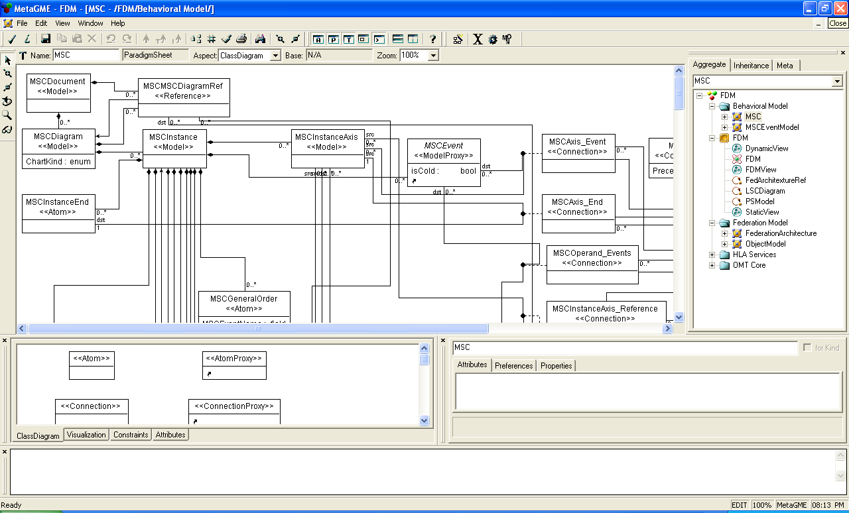

Şekil 3: LSC Metamodeli (GME görüntüsü).

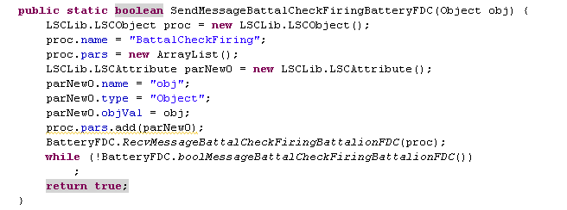

Şekil 4: Mesaj Gönderme Taban Kodu (Java).

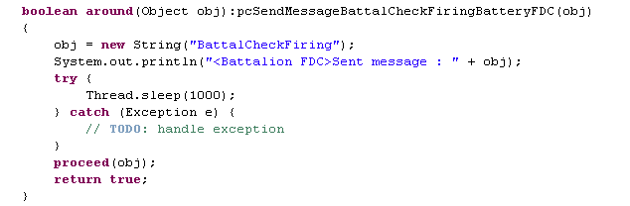

Şekil 5: Mesaj Gönderme İlgi Kodu (AspectJ).

Şekil 5’deki kod parçası Tabur AİM olgusu için üretilen
AspectJ kodundan alınmıştır. Kod örneğinde gönderilen mesajın içeriği hazırlanmaktadır. Ayrıca canlandırmanın izlenebilmesi için bir saniyelik bekleme söz konusudur.

Şekil 6’daki kod parçası Batarya AİM olgusu için üretilen
Java kodundan alınmıştır. Kod örneğinde “Tabur Ateş Kontrol” mesajı Tabur AİM olgusundan alınmaktadır. Mesaj alma işlemi Şekil 4’de hazırlanan mesaj nesnesinin mesaj kuyruğundan alınmasıyla olmaktadır

Şekil 7’deki kod parçası Batarya AİM olgusu için üretilen
AspectJ kodundan alınmıştır. Kod örneğinde gelen mesajın içeriği konsola yazdırılmaktadır. Ayrıca canlandırmanın izlenebilmesi için bir saniyelik bekleme söz konusudur.

Bir LSC modelinin canlandırılması Şekil 8’da görülmektedir. Canlandırmada bölüm 2.2.’de anlatılan birimler ve bu birimler arasında giden ve gelen mesajlar görülmektedir.

- Tartışma ve Sonuç

Bu bildiri ile metamodel kavramı, LSC metamodeli, LSC metamodeli kullanılarak oluşturulan modeller, LSC modellerinden kod üretilmesi, ilgi yönelimli programlama ve belirtimlerin canlandırılması konularında deneyim paylaşılması amaçlanmıştır. Söz konusu kavramların hayata geçirilmesi bir uygulama ile örneklenmiştir.

Sistem belirtimlerinin canlandırılması, bunların geçerlenmesi için yararlı bir yöntem olabilir. Alan uzmanları ve kullanıcılar için sistemin canlandırılmasının, biçimsel bir notasyondan daha anlaşılır olması beklenir. Davranış belirtimleri (veya betimlemeleri), sistem bileşenleri arasındaki haberleşmenin nasıl bir düzen içinde yürütüleceğini (veya yürütüldüğünü) belirtmektedir. Bu çalışmada, mevcut bir üreteçten yararlanılarak canlandırmayı yapacak kodun üretilmesi yaklaşımı, bir örnek ile tanıtılmıştır.

LSC’lerden kod üretilmesiyle ilgili başlangıç düzeyinde bir çalışma [11] numaralı referansta rapor edilmektedir. Burada taban kod ve ilgi kodu bizim çalışmamıza göre ters konumlardadır.

Geliştirici, üretilen taban kod üzerine canlandırma kodunu örmek yerine, uygulama mantığını da örebilir ve böylece gerçek uygulamayı geliştirmeye yönelebilir.

- Teşekkür

LSC’ler ile davranış belirtimlerinin hazırlanmasındaki yardımlarından dolayı Gürkan Özhan ve Pınar Evrensel’e teşekkür ederiz. Ayrıca Aselsan'a da sağladığı destekten dolayı teşekkür ederiz.

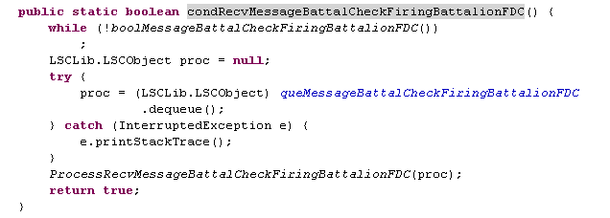

Şekil 6: Mesaj Alma Taban Kodu (Java).

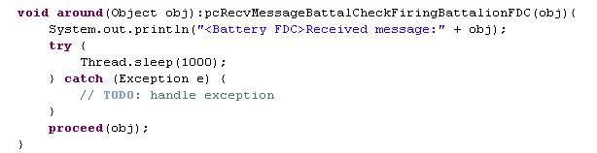

Şekil 7: Mesaj Alma İlgi Kodu (AspectJ).

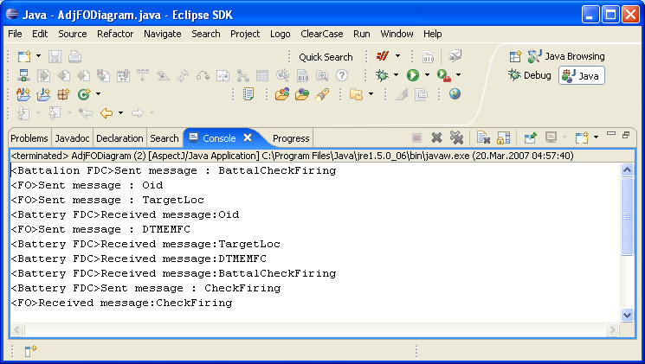

Şekil 8: LSC Modellerinin Canlandırılması (Eclipse Konsol Görüntüsü) .

- Kaynakça

[1] Harel D., Marelly R., Come, Let’s Play: Scenario-Based Programming Using LSCs and the Play-Engine, Springer-Verlag, 2003.
[2] Adak M.,Topçu O., and Oğuztüzün H., “Model-Based Code Generation for HLA Federates”, manüskript.
[3] Topçu O., Oğuztüzün H., “A Metamodel for Live Sequence Charts and Message Sequence Charts”, manüskript.
[4] Generic Modeling Environment (GME): http://www.isis.vanderbilt.edu/projects/gme
[5] Aydemir, H., Oğuztüzün, H. Topçu atış timi simülasyonu, Birinci Ulusal Savunma Uygulamaları Modelleme ve Simülasyon Konferansı (USMOS), Ankara, 2005.
[6] Message Sequence Chart (MSC), ITU-T Recommendation Z.120, 2004.
[7] Microsoft Visio: http:// office.microsoft.com/Visio
[8] FM 6-30: Tactics, Techniques, and Procedures for Observed Fire, http://www.globalsecurity.org /military/library/policy/army/fm/6-30/index.html
[9] Eclipse, Eclipse.org. http://www.eclipse.org/
[10] AspectJ Project at Eclipse.org., http://www.eclipse.org/aspectj/
[11] Maoz S, Harel D., “From multi-model scenarios to code: compiling LSCs into aspectj”, Proceding of the 14th ACM SIGSOFT International Symposium on Foundations of the Software Engineering, Portland, Oregon, USA, 219-230, 2006.

